


中国教师节
（9月10日）1985年1月21日，第六届全国人大常委会第九次会感恩教师节
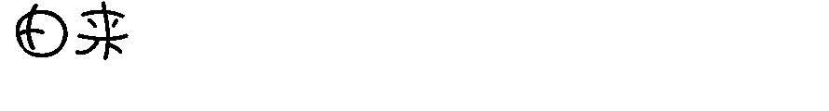
议作出决议，将每年的9月10日定为我国的教师节。尊师重教是中国的优良传统，早在公元前11世纪的西周时期，就提出“弟子事师，敬同于父”，古代大教育家孔子更是留下了“有教无类”、“温故而知新”、“学而时习之”等一系列至理名言。传道授业解惑的教师，被中国人誉为人类灵魂的工程师。其实早在1932年，民国政府曾规定6月6日为教师节，解放后废除了6月6日的教师节，改用“五一国际劳动节”为教师节，但教师节没有单独的活动，没有特点。而将教师节定在9月10日是考虑到全国大、中、小学新学年开始，学校要有新的气象。新生入学开始，即尊师重教，可以给“教师教好、学生学好”创造良好的气氛。1985年9月10日，是中国恢复建立第一个教师节，从此以后，老师便有了自己的节日。

世界教师节
（ 10月5日 ）为纪念1966年国际劳工组织和联合国教科文组织联合颁《关于教师地位的建议案》，联合国教科文组织于1994年将每年的10月5日定为世界教师节。




可选剑兰花、康
乃馨、太阳花、百合花、菊花、满天星、木兰花、蔷薇枝、蔷薇花冠、悬铃木、月桂树环 插成花篮或花束，以示尊敬、祝福之意。
剑兰———怀念 剑兰花代表了怀念之情.也表示爱恋、用心、长寿、康宁、福禄。 康乃馨——温馨 大部分康乃馨都代表了爱、魅力和尊敬之情。浅红色代表钦佩，深红色代表深深的爱和关怀。纯白色代表了纯洁的爱和幸运；花纹康乃馨代表拒绝求爱时的道歉。粉红色康乃馨具有最重要的象征和历史意义，因此粉红色康乃馨成为了不朽的母爱的象征。 太阳花——高贵 太阳花的花语是热情与活力，隐藏的爱。
百合花——纯洁 在基督教中，百合花象征着纯洁、贞洁和天真无邪。在复活节时，百合花束经常出现在基督徒家庭中，因为它是耶稣复活的象征。在中国，百合花是母爱的象征。在古罗马和希腊的婚礼上。百合花象征着纯洁和天真，用百合花配有麦穗作为新娘的头饰，寓意着五谷丰登，百年好合。在中古世纪，百合花象征着女性之美。百合花代表了纯洁的心灵。百合花色彩丰富，大多数人把白色百合花同天真无邪和甜蜜联系在一起。白百合花被认为是圣母之花，黄色百合花表示感激和快乐。
。
满天星——百搭花 代表了关心，纯洁、成功、喜悦，被称婚礼“百搭花”。
山茶花：天生丽质、坚强。
勿忘我：友情。
梅花：高洁、坚定不移。
郁金香：神圣、祝福、永恒。
木兰花：灵魂高尚
蔷薇枝：严肃、朴素



我们的教师
您是蜡烛，闪耀微弱的烛光您是园丁，流下辛勤的汗珠滴滴闪亮。
啊！老师-- 您把我培养成人，让我为祖国发光。
啊！老师-- 您教会我怎样做人，我的血液里有你的心血在流淌！
老师，辛苦了
是谁－－ 把无知的我们领进宽敞的教室，教给我们丰富的知识？
是您！老师！
您用辛勤的汗水，哺育了春日刚破土的嫩苗。
是谁－－ 把调皮的我们教育成能体贴帮助别人的人？
是您！老师！
您的关怀就好似和煦的春风温暖了我们的心灵。
是谁－－ 把幼小的我们培育成成熟懂事的少年？
是您！老师！

您的保护让我们健康成长。在金秋时节结下硕果。
您辛苦了！老师！
在酷暑严寒中辛勤工作的人们。
您辛苦了！老师！
把青春无私奉献的人们。我们向您致以崇高的 敬意！
－－您辛苦了，老师！
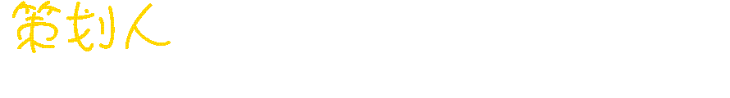

廖皓宇
高二 （12）班

